高一地理试卷
一、选择题(本大题共25小题，每小题2分，共50分。在每小题给出的四个选项中，只有一项是符合题目要求的。)
区域人口格局和人口结构的变化趋势是推进长三角城市群一体化发展先期需要做好研究的重要基础性课题。下表示意我国历次人口普查中长三角城市群人口规模变动情况。据此完成1〜2题。
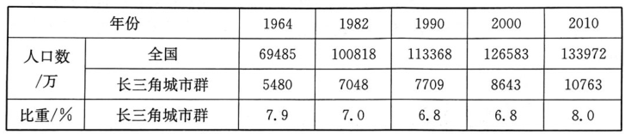
1.1964〜2000年长三角城市群人口
①数量呈上升趋势②数量呈下降趋势③增长速度快于全国④增长速度慢于全国
A.①③ B.②③ C.①④ D.②④
2.2019年以来，长三角地区多数城市相继放宽落户政策，有利于该区域
A.加快城市化进程 B.彻底解决人口老龄化问题
C.抑制经济过快发展 D.大量引人人才
香港特别行政区陆地面积约为1104 km²,人口约730万，是世界人口密度最大的地区之一，市区平均人口密度2.1万平方千米。下图示意香港特别行政区人口合理容量发展趋势。据此完成3〜4题。
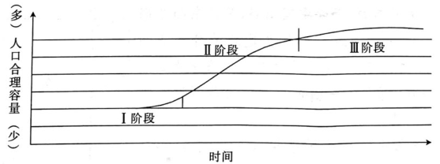
3.香港特别行政区人口容量大主要得益于
①生活消费水平低②气候条件优越③科技水平高④矿产资源丰富
A.②③ B.①② C.③④ D.①④
4.制约香港特别行政区人口容量增加的首要因素是
A.科技水平 B.自然资源状况 C.填海造陆 D.地区开放程度
长三角城市群是我国最大的城市群，同时也是我国发育最为成熟的城市群。下图为长三角城市群空间结构变化模式图。据此完成5〜6题。
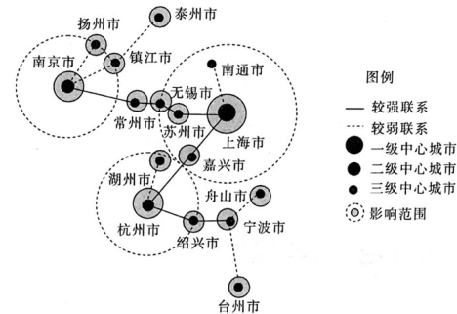
5.上海成为长三角城市群中一级中心城市的主导因素是
A.矿产资源 B.城市面积 C.交通条件 D.地理位置
6长三角城市群空间体系
A.上海市服务范围最广 B.二级中心城市之间均表现为较强联系
C. 一级中心城市数量最多 D.三级中心城市之间均表现为较弱联系
特色体育小镇是我国区域经济发展的新模式，主要围绕户外、马拉松、冰雪、足球、自行车等大众参与度高的体育项目，以户外运动为主，注重体验、循环消费和可复制性，有效成为中国经济发展的新引擎。据此完成7〜9题。
7.特色体育小镇建设的主导因素是
A.政府政策 B.体育特色 C.生态环境 D.基础设施
8.特色体育小镇的发展可以
A.提升城市的等级 B.促进区域经济发展
C.改变城镇的生态环境 D.提高我国运动员比赛成绩
9.我国下列地区中，最适合推广特色体育小镇的是
A.东北地区 B.青藏地区 C.长三角地区 D.西北地区
山东省利津县地处黄河三角洲地区，当地渔农采用“上农下渔”的农业模式，使曾经的盐碱荒地，摇身一变成了波光粼粼的鱼堵。下图为“上农下渔”农业模式示意图。据此完成10〜11题。
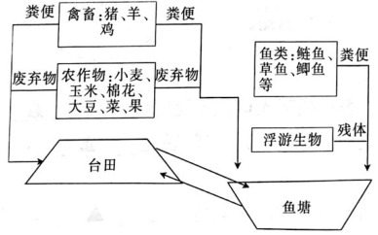
10. 图中鱼塘对台田的主要作用是
A.降低台田土壤盐度B.减小台田的昼夜温差
C.增加台田的降水量D.提高台田地下水水位
11. 该地“上农下渔”农业模式
A.根治了土壤盐碱化B.实现了生态和经济的双赢
C.节约了当地水资源D.有效治理了当地水土流失
2020年2月27日，蒙古国总统巴特图勒嘎访华期间宣布向中方捐赠3万只羊。目前，牧民们正在悉心照顾着这些羊，等到长得膘肥体壮时再送到中国。据此完成12〜13题。
12. 蒙古国发展畜牧业的主要有利条件是
A.气候温暖湿润 B.森林茂密C.牧场辽阔 D.热M充足
13. 中国适合在蒙古国投资的产业有
①种植业②采矿业③基建项目④电子工业
A.①② B.②③ C.③④ D.①④
截至2019年，浙江省江山市门业产值规模已达到120亿元，年产木门1600多万套，占国内木门市场的1/5。近年来，该地聚焦长三角中高端木门制造基地的产业发展定位，制定“做精木门，延升全屋”的发展方向。据此完成14〜16题。
14. 下列企业中，与木门制造关联最小的是
A.油漆生产 B.木材加工C.五金配件 D.钢铁企业
15. 江山市木门产业集聚的主要目的是
A.增强企业竞争，提高木门质量B.共同利用基础设施，降低成本
C.企业间相互联合，提高木门价格D.变废为宝，实现废弃物全利用
16. 江山市“做精木门，延升全屋”的发展方向会
A.促进房地产业迅速发展B.导致木门制造利润下降
C.增强企业市场竞争力 D.吸引大量人口迁入
泰中罗勇工业园是由中国与泰国合作开发的面向中国投资者的现代化工业区，包括一般工业区、保税区、物流仓储区和商业生活区，主要吸引汽配、机械、家电等行业的中国企业入园设厂。该园区距离泰国首都曼谷市115 km，距离罗勇市53 km，距离帕塔亚市36 km。该园区已被中国政府认定为首批境外经济贸易合作区——中国传统优势产业在泰国的产业集群中心与制造出口基地，最终形成集制造、会展、物流和商业生活区于一体的现代化综合园区。目前，已有100多家企业落户该工业园。下图为泰中罗勇工业园及周边区域略图。据此完成17〜18题。
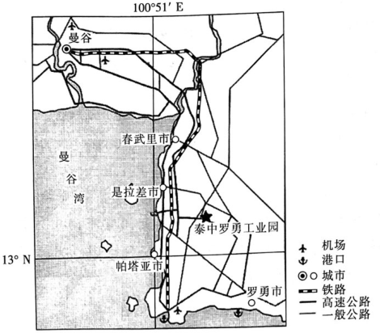
17. 该园区的建设对泰国经济发展的积极作用有
①解决劳动力就业问题②加快工业化进程③促进矿产资源开发④促进产业结构升级
A.①③ B②④ C.①② D.③④
18. 众多中国企业选择人驻泰中罗勇工业园的目的有
①降低生产成本②开拓本地及东南亚市场③避免同业竞争④扩大生产规模
A.①③ B.③④ C.①② D.②④
下图为我国某城市地铁线路分布图。据此完成19〜20题。
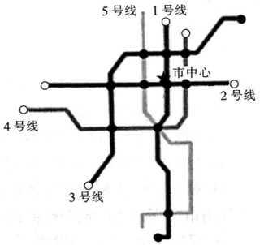
19. 与城市公交汽车相比，地铁
①运量大，速度快②建造成本低
③可缓解城市交通拥堵④对城市大气污染小
A.①②③ B.②③④
C.①②④ D.①③④
20. 该城市在地铁站附近修建立体停车场，有利于
①节约城市建设用地②改善城市环境质量
③增加城市服务职能④加强地上地下交通衔接
A①④ B②③ C③④ D.①②
扬州城民国以前主要沿河流(运河)布局，现代时期的扬州城在民国以前的老城区基础上向南、东、西三个方向扩展，向南（长江)发展尤其迅速。据此完成21〜22题。
21. 民国以前扬州城沿河流规划建设的原因是
①靠近河流，用水方便②以河流为界，可防卫城市
③直通海洋，对欧贸易繁荣④作为水运通道，承担客货运输
A.①②④ B.①③④ C①②③ D.②③④
22. 现代时期扬州城市扩展方向变化的主要原因是
A.城市规划的滞后性 B.河流障碍难以克服C.科学技术的先进性 D.交通方式的多样化
从2020年1月1日0时起，我国在长江流域重点水域实行为期十年的常年禁捕，引导退捕渔民转型，持续清理整治“绝户网”和涉渔“三无船舶”。据此完成23〜25题。
23. 长江重点水域常年禁捕主要体现了可持续发展的
A.公平性原则 B.共同性原则 C.持续性原则 D.发展性原则
24. 长江重点水域实行常年禁捕的主要目的是
A.保障水电工程建设 B.保护水生生物多样性
C.清理航道障碍 D.提高河流水质
25.下列产业中，最适宜退捕渔民大量转型的是
A香蕉种植 B.林业资源采伐 C精密仪器设计 D.水产健康养殖

第Ⅱ卷（非选择题共50分)
二、非选择题(共50分。)
26阅读图文材料，完成下列要求。（10分）
材料一下图为我国总人口、劳动年龄人口及人口抚养比变化图（含预测），人口抚养比是指每100名劳动年龄人口负担的非劳动年龄人口数。
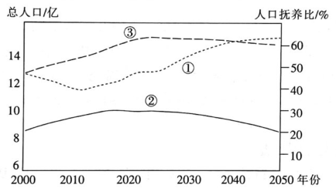
材料二春运大数据统计显示，四川、重庆、江西、广西、湖南、河南、安徽、贵州、陕西、山东等省区是外出打工人群的主要来源地。春节期间，珠三角、长三角等经济发达地区的城市往往处于“空城”状态，其中北上广深四大一线城市有超过一半的人返乡过节。下图为我国流动人口城乡结构图。
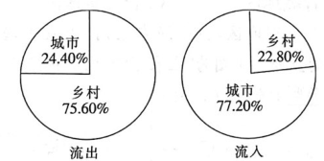
（1）根据材料一可知，图中表示我国人口抚养比曲线的是 ▲ (填序号）。人口抚养比曲线的发展反映出我国面临的主要人口问题是 ▲ ，针对该问题可采取的措施有
▲ (4 分）
(2)根据材料二说出，我国人口流动的主要特点是___。（2分）
(3)简述人口迁移给迁入区带来的影响。（4分）

27. 阅读图文材料，完成下列要求。（12分）
下图为我国中部地区某城市规划图，图示序号表示城市的基本功能区。
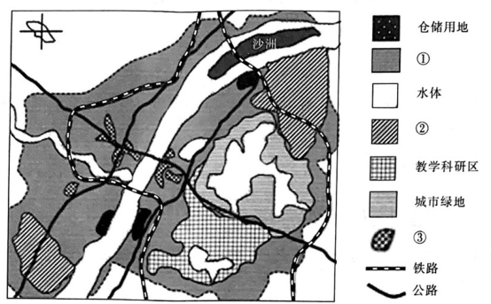
（1）图中城市功能区①为 ▲ ，②为 ▲ ，③为 ▲ 。（3分）
(2)描述该市②功能区的分布特征，并分析原因。（5分）
⑶随着城市化进程的加快，简述该城市可能出现的问题，并提出有针对性的合理化建议。（4分）

28. 下列甲图示意浙江南部某地，乙图为东北某地区农业生产景观图。读图，完成下列要求。
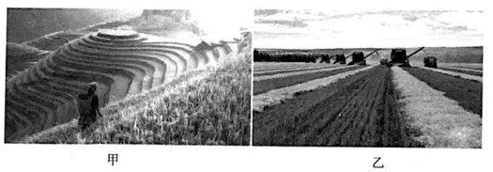
(1)甲图所示地区的主要农业地域类型是 ▲ ，乙图地区农业生产的主要特点为
▲ 、 ▲ (6 分）
(2) 与甲图所示地区相比，乙图所示地区农业生产的优越条件为 ▲ 、 ▲ 。
(4分）
(3) 制约甲图所示地区农业生产的自然条件有 ▲ 、 ▲ 。(4分）

29. 阅读图文材料，完成下列要求。（14分）
关丹市位于关丹河口，面向中国南海，是马来西亚彭亨州的首府。由中马两国政府合作共建的关丹产业园区，位于经济特区关丹市，园区将被打造成为马来西亚最富活力的东部门户，有大批中国企业入驻关丹园区。右图示意关丹所在位置。
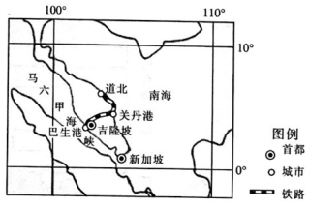
(1)简述关丹园区吸引大批中国企业入驻的优势条件。(4分）
(2)说出关丹园区的建设对当地社会经济发展的意义。（6分）
(3)从劳动力的角度，说明关丹园区在建设发展中应注意的问题。（4分）

